Hace unas semanas os presentamos el [SONY VAIO SERIE P](http://www.configurarequipos.com/actualidad-informatica/193/sony-vaio-serie-p-mas-pequeno-y-eficiente-que-un-ultraportatil). Y la verdad es que provocó en mí una serie de buenísimas emociones difíciles de contar.   
  
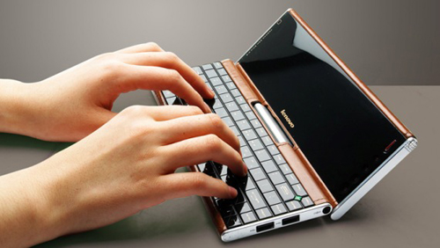   
  
Ahora, bajo una línea muy similar, **Lenovo**, el ensamblador chino de ordenadores portátiles y de escritorio, ha filtrado unas imágenes de su último proyecto: **Lenovo Pocket Yoga**.   
  
La verdad es que apenas han descubierto datos técnicos sobre él, pero viendo las imágenes, podemos deducir que tendrá un procesador de la gama Atom de **Intel**.   
  
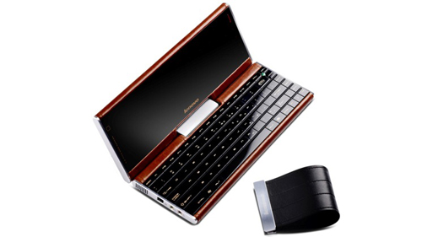   
  
El **Lenovo Pocket Yoga**, lleva una pantalla **widescreen** más panorámica de lo normal, además de ser giratoria. Esto hace que se pueda **girar y plegar** para convertir el netbook en un **Tablet PC** ya que integra tecnología táctil.   
  
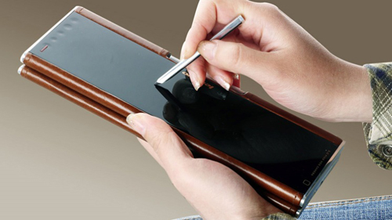   
  
Si sabemos que su carcasa exterior rompe con lo habitual en este tipo de dispositivos, al ver que el **Lenovo Pocket Yoga** está recubierto de piel, si si, a simple vista parece una billetera.   
Al igual que una de estas, el **Lenovo Pocket Yoga** puede llevarse fácilmente en el **bolsillo de un pantalón**.   
  
   
  
Estaremos pendientes a la presentación oficial del producto para poder daros más información de las características, fecha de comercialización y precio del nuevo **Lenovo Pocket Yoga**. 